**МИНОБРНАУКИ РОССИИ**

**Санкт-Петербургский государственный**

**электротехнический университет**

**«ЛЭТИ» им. В.И. Ульянова (Ленина)**

**Кафедра МОЭВМ**

Курсовая РАБОТА

**по дисциплине «Разработка приложений для платформы Android»**

Тема: Аналог Quizlet

|  |  |  |
| --- | --- | --- |
| Студенты гр. 5303 |  | Ильясов Е. |
|  |  | Сальников. В. А. |
|  |  | Божко. С. В. |
| Преподаватель |  | Заславский М.М. |

Санкт-Петербург

2019

**ЗАДАНИЕ**

**на курсовую работу**

|  |  |  |
| --- | --- | --- |
| Студенты Ильясов Е., Сальников. В.А., Божко. С.В. | | |
| Группа 5303 | | |
| Тема работы: Аналог Quizlet | | |
| Исходные данные:  Разработать мобильное приложение для ОС Android, реализующее функционал помощника для запоминания иностранных слов. | | |
| Содержание пояснительной записки:  Содержание, Введение, Сценарий использования, Пользовательский интерфейс, Модель данных, Разработанное приложение, Заключение, Список использованных источников | | |
| Предполагаемый объем пояснительной записки:  Не менее 18 страниц. | | |
| Дата выдачи задания: 05.02.2019 | | |
| Дата сдачи реферата: 18.14.2019 | | |
| Дата защиты реферата: 18.14.2019 | | |
| Студент |  | Ильясов Е. |
| Студент |  | Божко. С. В. |
| Студент |  | Сальников. В. А. |
| Преподаватель |  | Заславский М.М. |

**Аннотация**

В рамках данного курса предполагалось разработать приложение на одну из поставленных тем, или выбрать собственную тему. Была выбрана тема создания аналога приложения Quizlet, позволяющее более быстро запоминать и изучать иностранные слова.

**Summary**

As part of this course, it was supposed to develop an application on one of the topics provided, or choose an own theme. The theme is creating Quizlet application analog for the photographer, allowing to memorize and learn foreign words more quickly.

**содержание**

|  |  |  |
| --- | --- | --- |
|  | Введение | 4 |
| 1. | Сценарий использования: | 5 |
| 1.1. | Сценарий использования: Главный экран | 6 |
| 1.2. | Сценарий использования: Редактор слов | 6 |
| 1.3 | Сценарий использования: Игра | 7 |
| 1.4 | Сценарий использования: Информация о слове | 7 |
| 2. | Пользовательский интерфейс | 9 |
| 2.1 | Макет интерфейса с графом переходов | 9 |
| 2.2 | Целевые устройства | 9 |
| 3. | Модель данных | 10 |
| 3.1 | Хранимые данные | 10 |
| 4. | Разработанное приложение | 11 |
| 4.1 | Краткое описание | 11 |
| 4.2 | Схема архитектуры | 11 |
| 4.3 | Использованные технологии (внешние) | 11 |
| 5. | Последовательность действий для осуществления сценариев использования | 12 |
| 5.1 | Количество действий по каждому виду взаимодействия | 12 |
| 5.2 | Таблица суммарного подсчета действий | 15 |
|  | Заключение | 17 |
|  | Список использованных источников | 18 |
|  |  |  |

**Введение**

В наши дни каждый человек хочет выучить для себя какой-нибудь иностранный язык. Так как это увеличивает шансы получить хорошую работу в транснациональной компании или начать работать за границей. В бизнесе важно, чтобы сотрудники умели говорить на нескольких языках, общаясь с коллегами из других стран и зарубежными клиентами. Или же просто для того, чтобы прочитать книги великих иностранных писателей в оригинале. Но никто не хочет тратить свое драгоценное время на зазубривание материала и слов. Поэтому средства, позволяющие более рационально и более эффективно учить тот или иной материал – это одна из очень востребованных областей разработки приложений.

Цель работы – создать приложение, которое будет являться аналогом приложения Quizlet , позволяющее более эффективно учить новый материал.

**Качественные требования к решению**

Должны быть реализованы следующие функции:

1. Создание собственного словаря.
2. Редактирование и изменение словаря.
3. Режим прохождения теста
4. Сохранение статистики

Приложение имеет смысл реализовывать как мобильное приложение, так как чаще всего люди пользуются именно мобильными устройствами, нежели ноутбуками или стационарными компьютерами, а также смартфоны имеют все необходимые средства для решения поставленной задачи.

**1. СЦЕнарии использования**

**1.1. Сценарий использования: Главный экран**

Действующее лицо: пользователь

Основной сценарий:

1. При запуске приложения пользователь попадает на экран, где он может:

* Начать игру (UC-3)
* Перейти в редактор слов (UC-2)

1. Без дальнейшего взаимодействия, пользователь способен:

* Просмотреть свою статистику (общее количество добавленных слов и процент правильных ответов)
* Поделиться своей статистикой в социальных сетях
* Просмотреть слово дня (слово дня выбирается случайно из списка слов каждый день)

**1.2. Сценарий использования: Редактор слов**

Действующее лицо: пользователь

Основной сценарий:

1. Пользователь видит прокручивающийся список карточек слов, доступных для тренировки
2. При нажатии и долгом удержании на карточке, появляется всплывающее окно (UC-4)
3. При вводе нового слова и его перевода и нажатии на кнопку "+", добавляется новое слово
4. Пользователь может отсортировать список слов, нажатием на соответствующую кнопку
5. Пользователь может осуществлять поиск по словам при помощи ввода первых букв слова в поле поиска

**1.3. Игра**

Действующее лицо: пользователь

Основной сценарий:

1. Пользователь видит слово на оригинальном языке
2. Пользователь записывает в специально отведенное текстовое поле перевод этого слова и нажимает return на клавиатуре
3. Пользователю сообщается, правильно ли было переведено это слово, затем слово меняется и игра начинается заново (п.1)
4. Чтобы завершить игру, необходимо нажать кнопку "Назад" на клавиатуре или в верхней части окна

**1.4. Информация о слове (всплывающее окно)**

Действующее лицо: пользователь

Основной сценарий:

1. Пользователь видит слово, его перевод, и информацию об успешных попытках перевода слова
2. Пользователь может удалить слово из списка, нажав на соответствующую кнопку
3. Для закрытия всплывающего окна, пользователь должен нажать на экран за его пределами

**2. ПОльзовательский интерфейс**

**2.1 Макет интерфейса с графом переходов**

Макет интерфейса приложения с графом переходов представлен на рис. 1.

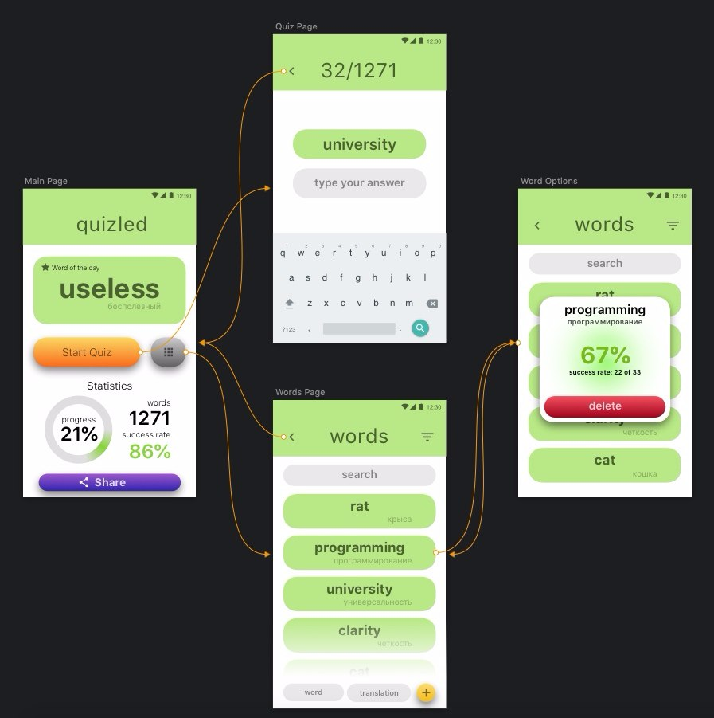

Рисунок 1 – Макет интерфейса с графом переходов

**2.2 Целевые устройства**

Целевыми устройствами являются смартфоны (мобильные телефоны), обладающие камерой под управлением ОС Android.

**3. Модель данных**

**3.1. Хранимые данные**

Хранимые данные – набор слов и различная статистика

**4. Разработанное приложение**

**4.1. Краткое описание**

Приложение представляет из себя мобильное приложение аналог приложения Quizlet, позволяющее более эффективно учить новый материал для платформы Android, написанное на языке программирования Kotlin. Приложение позволяет создавать модули со словами, проходить тесты и просматривать статистику.

**4.2. Схема архитектуры**

Схема архитектуры – MVC.  MVC – это схема разделения данных приложения, пользовательского интерфейса и управляющей логики на три отдельных компонента: модель, представление и контроллер — таким образом, что модификация каждого компонента может осуществляться независимо. Схема архитектуры приложения представлена на рис. 3.

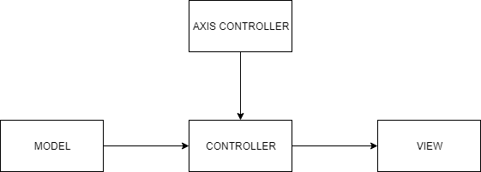

Рисунок 3 – Схема архитектуры приложения

В отличии от стандартного MVC на схеме присутствует Axis Controller, в нашем случае он управляет моделью исходя из положения устройства в пространстве.

**4.3. Использованные технологии (внешние)**

Список использованных технологий:

1. Kotlin 1.3.20
2. Android SDK 28
3. JUnit
4. Gradle build tool
5. **Последовательность действий для осуществления сценариев использования**

**5.1. Количество действий по каждому виду взаимодействия**

1. Главный экран

Количество кликов: 4

Количестов вводов текста: 0

Количество свайпов: 0

Иллюстрация главного экрана представлена на рис. 4.

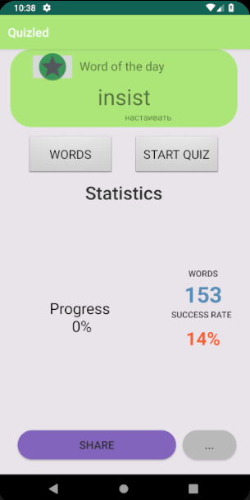

Рисунок 4 – Иллюстрация «Главного экрана»

2. Редактор слов

Количество кликов: 1

Количестов вводов текста: 3

Количество свайпов: 1

Иллюстрация редактора слов представлена на рис. 5.

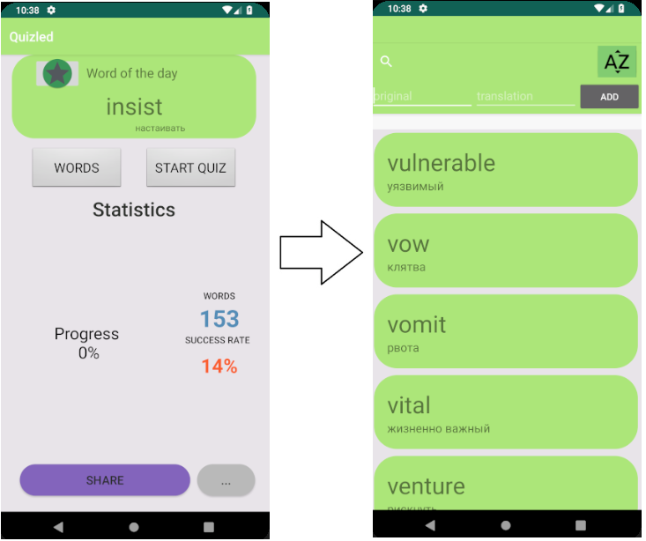

Рисунок 5 – Редактор слов

3.Игра

Количество кликов: 1

Количестов вводов текста: 1

Количество свайпов: 0

Иллюстрация редактора слов представлена на рис. 6.

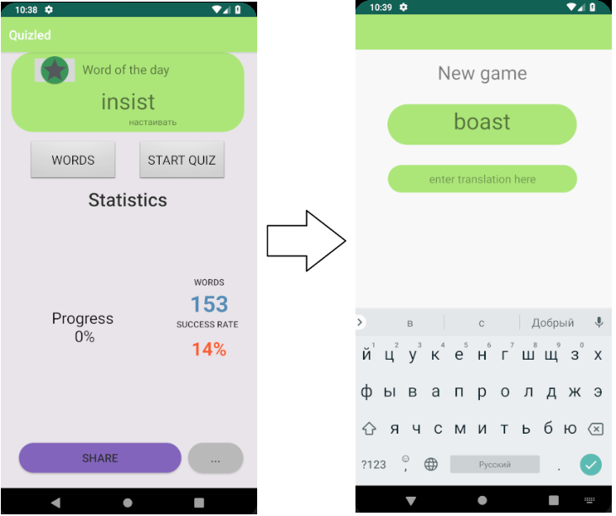

Рисунок 6 – Игра

4. Информация о слове

Количество кликов: 1

Количестов вводов текста: 0

Количество свайпов: 0

Иллюстрация «информация о слове» представлена на рис. 7

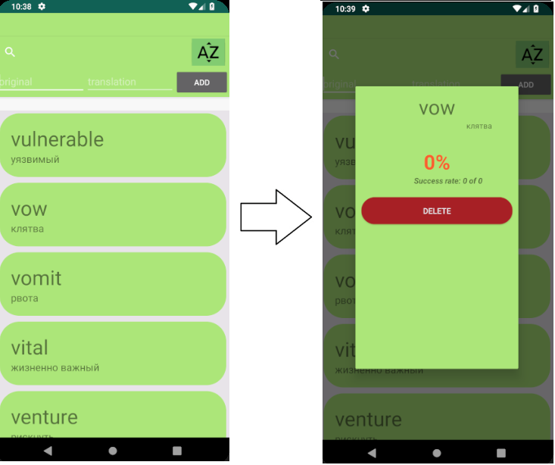

Рисунок 7 – Информация о слове

**5.2 Таблица суммарного подсчета действий**

Таблица 1 – Таблица суммарного подсчета действий

|  | Клик | Ввод текста | Свайп |
| --- | --- | --- | --- |
| Главный экран | 4 | 0 | 0 |
| Редактор слов | 1 | 3 | 1 |
| Игра | 1 | 1 | 0 |
| Информация о слове | 1 | 0 | 0 |
|  |  |  |  |

В качестве приложения-конкурента рассматривалось «Приложение Quizlet(оригинальная)» по ссылке: <https://play.google.com/store/apps/details?id=com.quizlet.quizletandroid>. Сценарии использования в этом приложении, похожие на сценарии использования в разрабатываемом приложении, но с большим количеством дополнительного функционала и возможностей.

**заключение**

В ходе работы было разработано приложение, которое будет являться аналогом приложения Quizlet, позволяющее более эффективно учить новый материал.

Как можно улучшить разрабатываемое приложения.

1. Добавить возможность добавления, редактирования, удаление слова из редактора слов с помощью голосового управления.
2. Добавить голосовое управления для прохождения теста.
3. Добавить возможность разделения слов по различным модулям и категориям.
4. Добавить возможность загрузки слов из файлов.

**список использованных источников**

1. Голощапов А. Google Android. Программирование для мобильных устройств (+ CD-ROM); БХВ-Петербург - Москва, 2011. - 448 c.  
2. Голощапов Алексей Google Android. Программирование для мобильных устройств; БХВ-Петербург - Москва, 2012. - 448 c.  
3. Дэрси Лорен , Кондер Шейн Android за 24 часа. Программирование приложений под операционную систему Google; Рид Групп - Москва, 2011. - 464 c.  
4. Колисниченко Денис Программирование для Android. Самоучитель; БХВ-Петербург - Москва, 2012. - 272 c.  
5. Майер Рето Android 2. Программирование приложений для планшетных компьютеров и смартфонов; Эксмо - Москва, 2011. - 672 c.  
6. Майер Рето Android 4. Программирование приложений для планшетных компьютеров и смартфонов; Эксмо - Москва, 2013. - 816 c.  
7. Медникс Зигард , Дорнин Лайрд , Мик Блэйк , Накамура Масуми Программирование под Android; Питер - Москва, 2013. - 560 c.  
8. Немцова Т. И., Голова С. Ю., Абрамова И. В. Программирование на языке высокого уровня. Программирование на языке Object Pascal (+ CD-ROM); Форум, Инфра-М - Москва, 2009. - 496 c.  
9. Ретабоуил Сильвен Android NDK. Разработка приложений под Android на С/С++; ДМК Пресс - Москва, 2012. - 496 c.  
10. Цехнер Марио Программирование игр под Android; Питер - Москва, 2012. - 688 c.

11. Голощапов, Алексей Google Android. Программирование для мобильных устройств (+ CD-ROM) / Алексей Голощапов. - М.: БХВ-Петербург, 2011. - 438 c.  
12. Голощапов, Алексей Google Android. Программирование для мобильных устройств / Алексей Голощапов. - М.: БХВ-Петербург, 2012. - 448 c.  
13. Давыдов, Станислав IntelliJ IDEA. Профессиональное программирование на Java. / Станислав Давыдов , Алексей Ефимов. - М.: БХВ-Петербург, **2011**. - 800 c.  
14. Майер, Рето Android 2. Программирование приложений для планшетных компьютеров и смартфонов / Рето Майер. - М.: "Издательство "Эксмо", 2011. - 672 c.  
15. Майер, Рето Android 4. Программирование приложений для планшетных компьютеров и смартфонов / Рето Майер. - М.: Эксмо, 2013. - 816 c.  
16. Мартин, К. Соломон Oracle. Программирование на языке Java / Мартин К. Соломон, Нирва Мориссо-Леруа , Джули Басу. - М.: ЛОРИ, 2010. - 512 c.  
17. Машнин, Т. С. Eclipse. Разработка RCP-, Web-, Ajax- и Android-приложений на Java / Т.С. Машнин. - М.: БХВ-Петербург, 2013. - 384 c.  
18. Машнин, Т. С. Eclipse: разработка RCP-, Web-, Ajax- и Android - приложений на Java / Т.С. Машнин. - М.: БХВ-Петербург, 2013. - 384 c.  
19. Нотон Java. Справочное руководство. Все, что необходимо для программирования на Java / Нотон, Патрик. - М.: Бином**, 2015**. - 448 c.

20. Ссылка на github-репозиторий: <https://github.com/moevm/adfmp19-quizlet>